### 1、动态 SQL

#### 1.1 if 条件的使用（用map封装查询多个条件）

**StudentMapper.java接口方法**

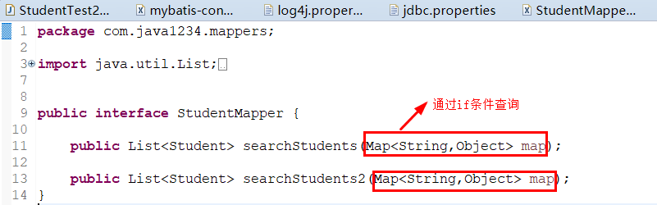

**StudentMapper.xml中动态sql之if的使用**

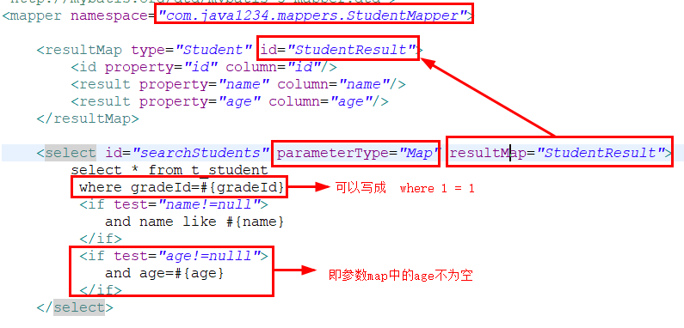

**测试类：**

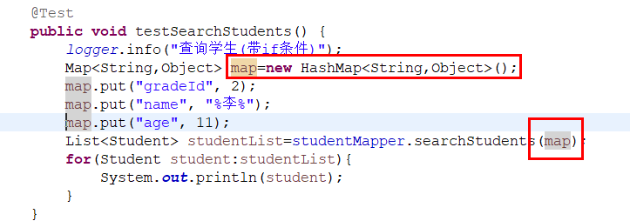

#### 1.2 choose，when 和 otherwise 条件的使用（封装一个条件）

**StudentMapper.java接口方法**

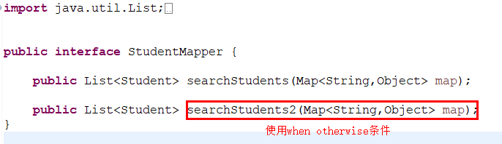

**StudentMapper.xml中动态语句之choose when的使用**

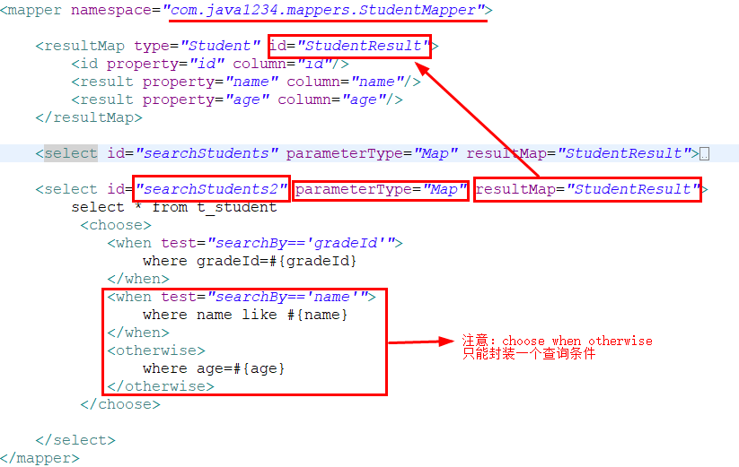

**测试类中使用map封装条件**

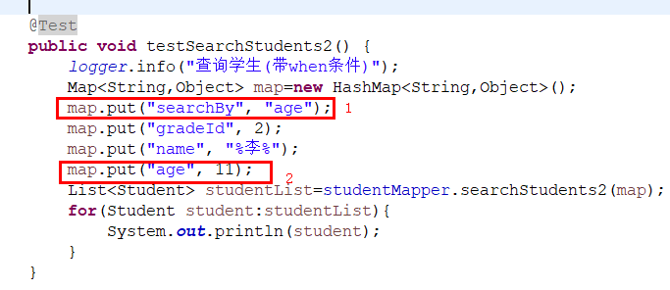

#### 1.3 where+if条件的使用（自动删除多余的and）

**StudentMapper.java接口中方法**

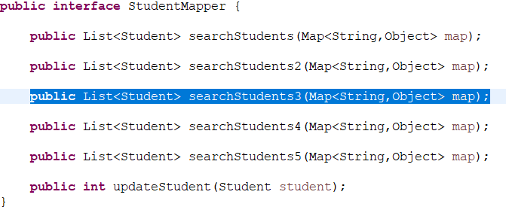

**StudentMapper.xml中动态Sql之where和if条件的使用**

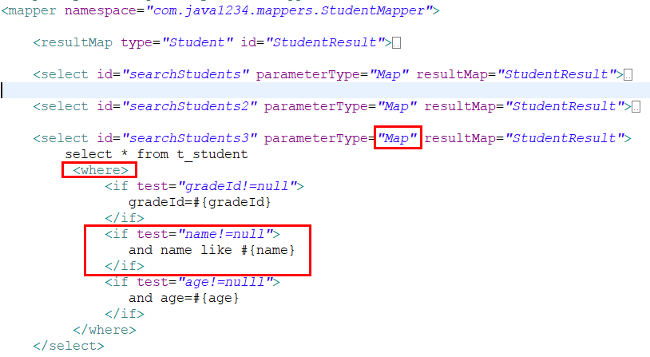

**测试类中使用map封装条件**

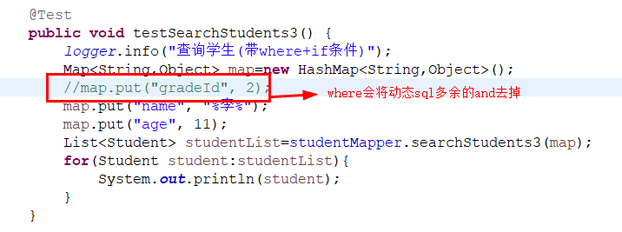

#### 1.4 trim 条件的使用

**StudentMapper.java接口中方法**

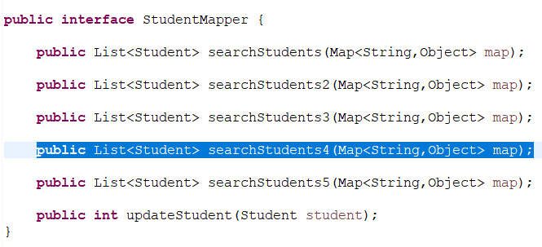

**StudentMapper.xml中使用trim动态拼接sql语句**

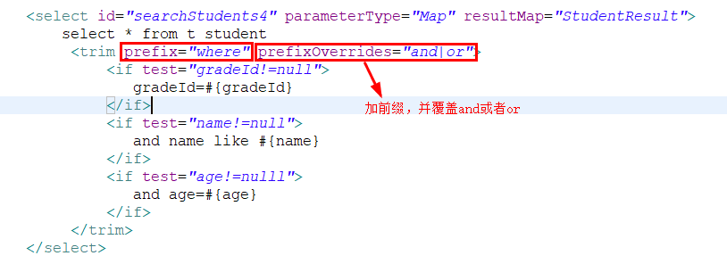

测试类中使用map封装条件

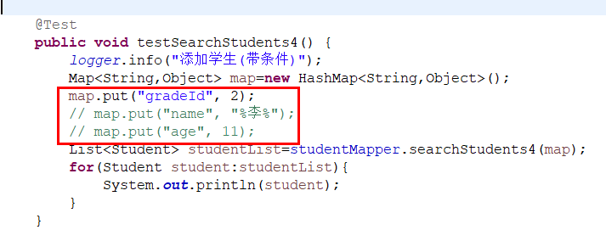

#### 1.5 foreach 循环的使用

**StudentMapper.java接口方法**

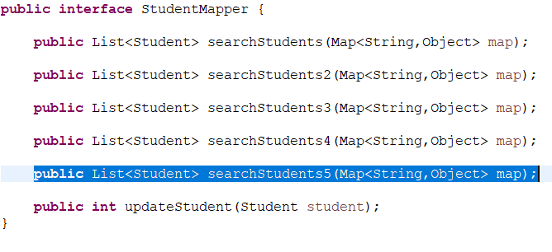

**StudentMapper.xml中使用foreach拼接动态Sql（实现in的功能）**

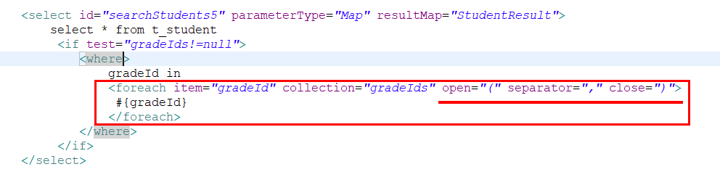

**测试类中使用Map和list封装数据**

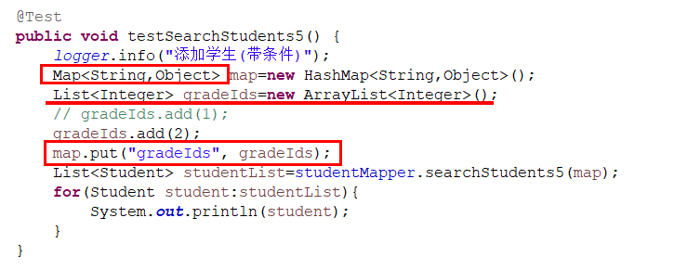

#### 1.6 set + if条件的使用

**StudentMapper.java接口方法**

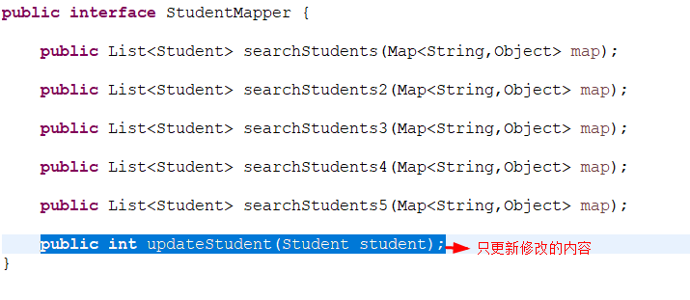

**StudentMapper.xml中使用set拼接动态Sql**

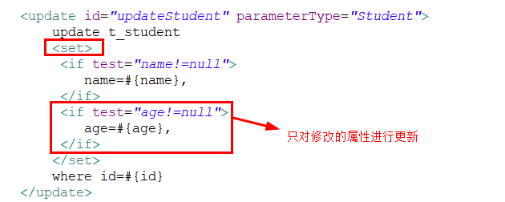

**测试方法**

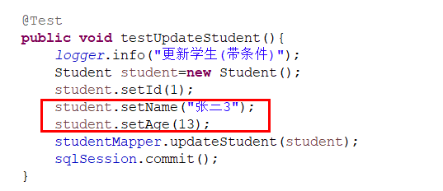

### MyBatis保存“大文本”和“二进制文件”（使用longtext和longbolb）

#### 2.1 Student.java这个bean的属性（remark和pic）

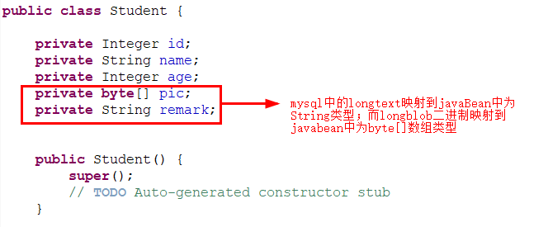

#### 2.2 StudentMapper.java接口中定义方法（插入和查询）

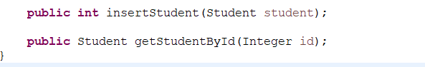

#### 2.3 在StudentMapper.xml配置文件中，映射方法对应的sql语句

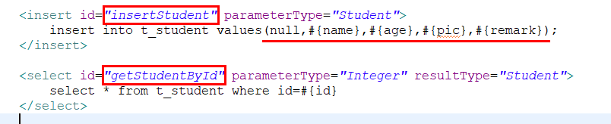

#### 2.4 测试类编写

**插入学生信息**

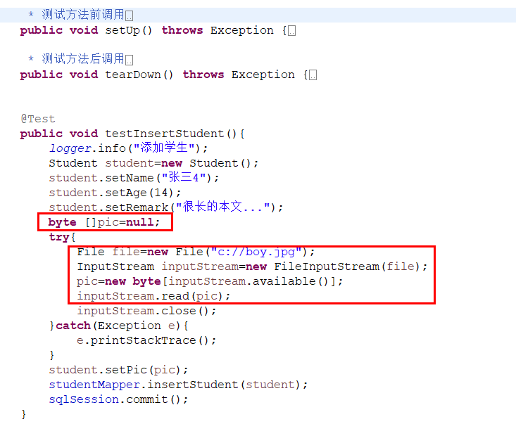

**查询学生信息**

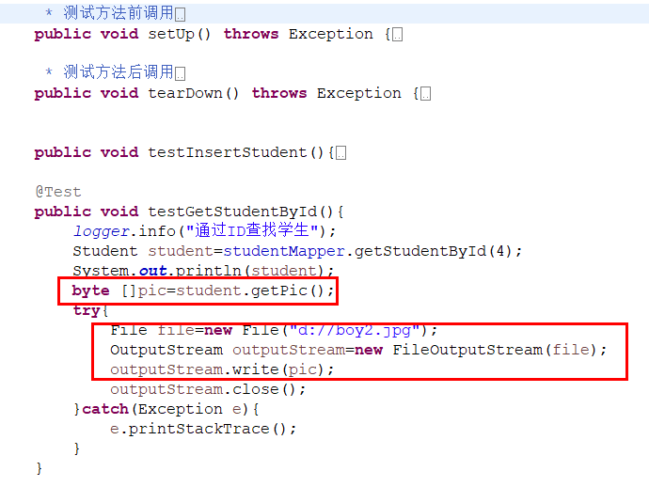

### MyBatis分页实现

#### 3.1 StudentMapper.java接口方法

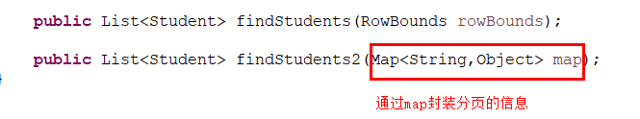

#### 3.2 StudentMapper.xml中sql和方法的映射

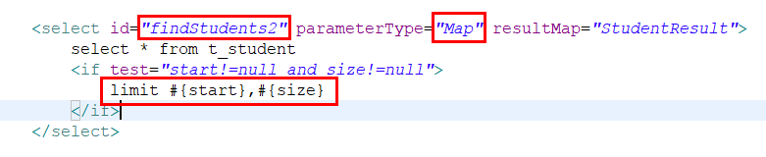

#### 3.3 测试类中使用map封装“分页信息”

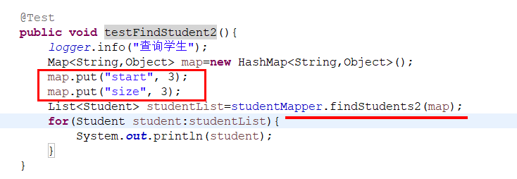

### MyBatis缓存（在*mapper.xml文件中配置）

这个简单语句的效果如下：  
1、 映射语句文件中的所有select语句将会被缓存。所有insert，update和delete语句会刷新缓存。  
3、缓存会使用Least Recently Used（LRU，最近最少使用的）算法来收回。  
4、根据时间表（比如no Flush Interval，没有刷新间隔），缓存不会以任何时间顺序来刷新。  
5、缓存会存储列表集合或对象（无论查询方法返回什么）的1024个引用。

